前 言
衷心感谢您选用本公司产品，您因此将获得本公司全面的技术支持和服务保障。
本公司专业致力于高电压电气试验设备的研发、生产与服务。多年来，积累了丰富的从业经验，协助了广大电气试验工程师们，优质高效地完成现场电气设备试验计划，并赢得广泛的信任与支持！
使用本产品前，请认真参阅使用说明书，以减少不必要的人身及设备意外损害！未尽之处，您可以随时向本公司技术服务部电话咨询。
本公司将不断升级仪器，保留仪器使用说明书解释、更改的权利。

目 录
一、简介……………………………………3
二、主要技术特性…………………………3
三、面板布置及功能说明…………………4
四、输出电源的操作………………………5
五、使用说明………………………………6
六、检验……………………………………12
七、使用注意事项…………………………12

一．简介
GYJB型继电保护综合测试仪是在原GYWJB型基础上开发成功的新一代校验装置。本仪器内部的交直流电压、电流源采用了最新的电源技术，为现场人员将电源仪器技术用于其它实验提供了便利，本仪器实现简化操作的前提下，增加仪器的功能，能对各种常见的继电器进行各项校验且面板布置精巧，让操作者操作简便，一目了然，因而赢得了广大用户的一致好评。
二．主要技术特性
1．输出特性
可调输出源项目 | 测量范围 | 测量准确度 | 备注
交流电流 | 0～100A | ±0.5% | 1000W
交流电流 | 0～20A | ±0.5% | 700W
交流电流 | 0～5A | ±0.5% | 40W
直流电流 | 0～20A | ±0.5% | 500W
交流电压 | 0～250V | ±0.5% | 1000W
直流电压 | 0～250V | ±0.5% | 1000W

定值输出直流电压 24V/1A 48V/1A 110V/1A 220V/1A
毫秒表时间：0～9.99999s（可根据用户要求改99.9999s）
分辩率：0.1ms
2. 仪器使用电源：AC220V±5%，50Hz±5%
3. 功能：
本仪器可对下述各种继电器或成组保护进行校验。
(1)量度继电器：包括电流、电压型继电器，可测量其启动值、返回值及其系数。
(2)时间继电器：可测量其启动值，返回值及其动作时间，时间测量误差不大于0.2ms。
(3)中间继电器：各类带启动线圈和保持线圈的中间继电器的校验，能测量启动值、返回值、保持值及动作时间。
(4)重合闸继电器：可进行电容充电实验、充电时间、重合闸时间、中间元件的测试。
(5)差动继电器：可进行直流励磁实验、制动特性实验、伏安特性实验。
(6)其它各种非常见继电器。

三、面板布置及功能说明：
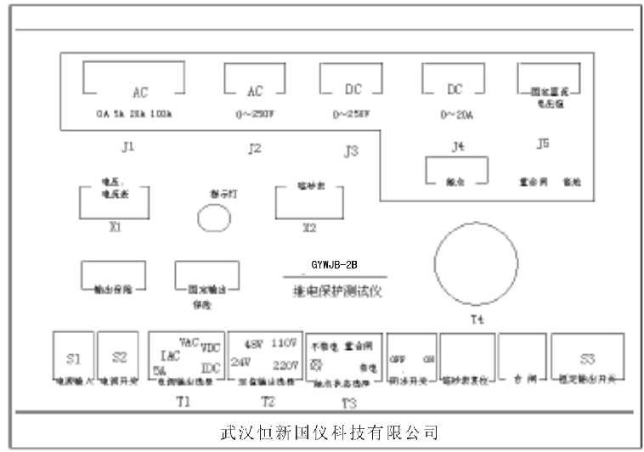
1. 面板布置如图1:

(1)J1、J2、J3、J4、J5；分别为交流、直流电源及定值输出端子，如面板所示。
(2)X1电压电流显示（动作值、返回值、额定值），X2时间显示（毫秒表，显示单位为秒）。
(3)S1电源插座（带保险）、S2电源开关、S3定值输出开关。
(4)T1电源输出选择旋钮，T2定值输出选择旋钮，T3触点状态选择旋钮，T4电源输出大小调节旋钮。
(5)触点：被校验继电器触点的接线端子。
注意：测量继电器触点动作时间断电器触点不能有外来电源，且本仪器触点不能与J1、J2、J3、J4、J5短路。
(6)合闸：重合闸继电器的合闸信号发出端。
(7)动作指示：触点动作时的指示（若接常开触点，其动作后指示灯由灭转亮；若接常闭触点，其动作后指示灯由亮转灭表示触点动作）。
(8)同步：控制输出的电压或电流的通断，对继电器进行额定值的冲击试验。
(9)复位：对毫秒表进行清零。
四、输出电源的操作
1.交流电压(0～250V)输出
选择T1至UAC(0～250V)，调节旋钮T4，J2端输出0～250V交流电压，X1显示电压当前值。
2.交流电流输出(负载阻抗大接20A/35V，负载阻抗小接100A/10V，小电流接5A/8V)。
选择T1至IAC或5A，调节旋钮T4，J1端输出0～100A、0～20A或0～5A交流电流，X1显示电流当前值（需接负载）。
3.直流电压(0～250V)，选择T1至UDC(0～250V)，调节旋钮T4，J3端输出0～250V直流电压，X1显示电压当前值。
4.直流电流(0～20A)输出
选择T1至IDC(0～20A)，调节旋钮T4，J4端输出0～20A直流电流，X1显示电流当前值（需接负载）。
5.定值输出（电源电压对此值有影响）
(1)选择T2至24V，S3至合位，J5端定值输出直流电压24V。
(2)选择T2至48V，S3至合位，J5端定值输出直流电压48V。
(3)选择T2至110V，S3至合位，J5端定值输出直流电压110V。
(4)选择T2至220V，S3至合位，J5端定值输出直流电压220V。
五、使用说明
（本仪器之使用可同时参考水利电力部电力生产司编《保护继电器检验》水利电力出版社一书）。
1.测量：可作单独的电压、电流源使用，但同时须注意各项输出功率，以免损坏本仪器（不可用来启动电机）；具体操作按（四）进行。
2.过量程、欠量程：测量各种继电器的动作值、返回值及触点动作时间、返回系数（包括电压和电流继电器）。
过量程是指以继电器触点合上为动作值的继电器，欠量程是指以继电器触点分开为动作值的继电器，具体操作步骤如下：
继电器的动作值、返回值、返回系数的测量：
按照前面（四）来输出电源，选择T3至 ○ 状态。将同步开关旋至ON，缓慢调节T4旋钮直至该继电器启动，（可通过指示灯来判定），X1显示其动作值，并记录。继续调节T4至该继电器额定值后，然后缓慢调节T4至该继电器返回，X1显示其返回值，并记录。用返回值除以动作值乘以100%即可算出返回系数。
继电器的时间测量：
继电器时间测量
1．测量继电器常开触电的吸合、断开时间时，先把T1旋转到VAC档，再将同步开关拨到ON档，调节T4至继电器线圈额定值，此时指示灯亮，继电器常开触点吸合，再将T3旋至I档，旋动同步开关由ON档返回OFF档X2显示继电器触点断开时间，再将X2清零，再将T3旋转至Ⅲ，再将同步开关旋转至ON档，X2显示继电器触点的吸合时间，再将X2清零。
2.测量继电器常用触点的断开，吸合时间，根据以上方式将T3旋转至Ⅱ档，将同步开关由OFF档旋转至ON档，X2显示继电器触点的断开时间，将X2清零。将T3旋转至Ⅳ档，将同步开关由ON档旋转至OFF档，X2显示继电器触点闭合时间。
常开触点通电延时合及常闭触点通电延时开状态，同步开关由OFF状态旋至ON状态。
常开触点断电延时开及常闭触点断电延时合状态，同步开关由ON状态旋至OFF状态。
(1)J1、J2、J3、J4、J5；分别为交流、直流电源及定值输出端子，如面板所示。
(2)X1电压电流显示（动作值、返回值、额定值），X2时间
触点接线如下：
3.时间继电器的测量与上述方法相同。
4.重合闸（以DH-3型重合闸为例）
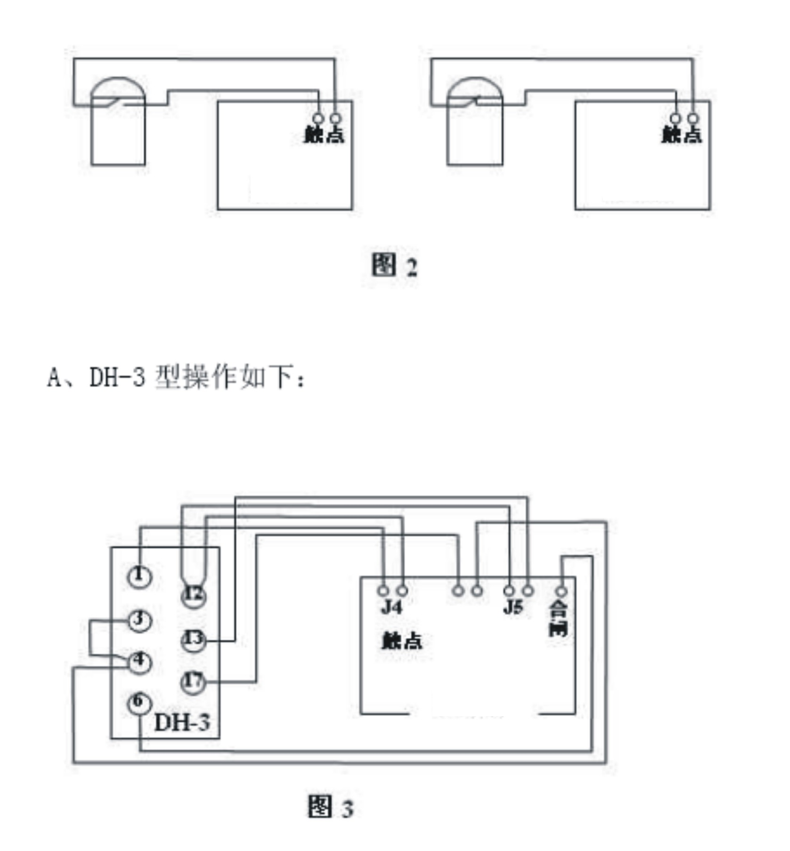
按上图接线，(3)(4)接J5 黑柱（负端），(17)接J5 红柱（正端）
注意：若用ZJ3 触点停止毫秒表时，应注意将ZJ3 接到(12)脚的接线断开，将ZJ3 触点分离开来（见《保护继电器检验》P352页），把T1 旋到IDC0～20A 档，拨上开关S2，调整T4 至继电器电流额定值，拨下开关S2，将T2 旋钮旋至该继电器电压额定值。选择T3 至Ⅰ（即该继电器ZJ3 的触点状态）。然后将S2 、S3 开关JBC-Ⅱ型继电保护测试仪使用说明同时拨上去，充电15～25 秒后，毫秒表上可读出充电时间，按一下毫秒表复位健再按下“合闸”健测量重合闸时间，到重合闸继电器动作时，X2 显示重合闸时间。
5.中间继电器
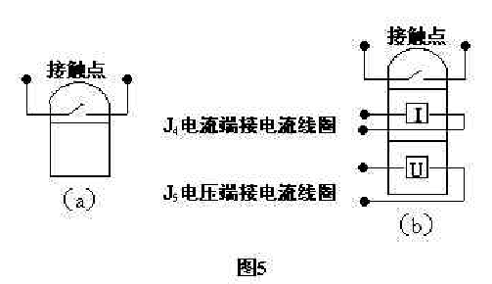

如图，(a)同过量程、欠量程继电器，测量动作值、返回值、动作时间、返回时间一样进行操作。
(b)对电流保持继电器选调整T2 至该继电器电压额定值，拨上开关S2 、S3，使继电器电压线圈加入额定电压值继电器动作后，调整T4 使J4 电流至额定值，然后断开电压（S3 开关拨下去），调整保护线圈电流（T4），继电器能保持的最小电流，即为继电器的最小保持值，其动作时间、返回时间按上面（五、3 时间）进行。
6.差动继电器：以BCH-1 型差动继电器为例进行说明
根据规程要求(参见《保护继电器检验》一书P178 页)，在无外接设备情况下可做第4 、9 、10 项实验，在外接调压器和升流器的情况下可做第6 项实验，其它不属于本仪器范围。
A 、执行元件动作电压，动作电流及返回电流检验，按下图接线。
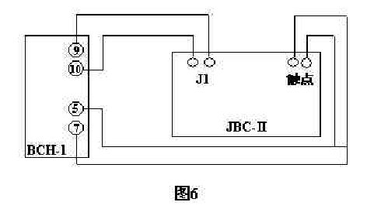
打开(10)(11)端子之间的连续片，按电流继电器的方法测出动作电流，返回电流，然后把电流IAC 升到刚才测出的动作电流值，记录此时的电压值(X1 电压显示读出)，也可用万用表测J2两端电压值。
B 、无制动时的起始安匝检验
本项目不是一般的定期检验项目，把WC 工作绕组的20 匝全部投入，把(10)(11)的短接片接上，交流电流从(3)(8)加入，触点动作信号从(5)(7)接入触点端，按电流继电器的方法检验。

C 、制动特性实验
定期检验时仅测定 ＝＝0 °和制动安匝为280 安匝的动作安匝值。
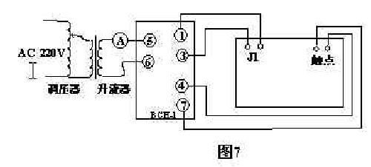
按上图接线，断开(4)(6)端子的连接片，动作回路取39 匝，制动回路取14 匝，调压器（较大容量5KVA 以上）和本仪器使用同一220V 电源时，升制动电流到要求的安匝，按交流继电器的方法做出动作电流。如果动作安匝完全不对，可能是制动电流和动作电流的相角是180 度，把制动电流反相就好了，如果本仪器使用三相电中的一相，调压器使用另外一相，通过改变相别和将升流器正接反接可得到60 °的相角。如外接移相器，亦可得到全部的0 °、30 °、60 °、90 °的相角。
D 、整组伏安特性检验，如下图接线
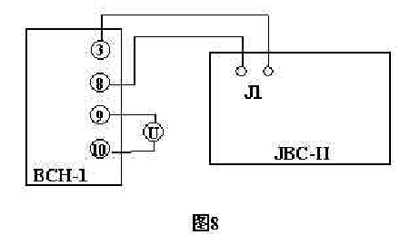
交流电流中在工作绕组上(3)(8)，执行元件的电压由一块用表从(9)(10)读取，选择T1 至IAC 档，升流到所需安匝数，读取1 倍、2倍、5 倍安匝时执行元件端的电压值。详见《保护继电器检验》一书的P183 页。
E 、整定位置下的动作安匝检验
做法同交流电流继电器，详见本说说明书第五项之第(2)条。
六、其它类型继电器可在熟练运用本仪器后进行检验。
七、使用注意事项
1.为安全起见，本仪器与继电器接线时请不要打开电源，待检查接线时
无误后再行开启。
2．调节各功率源输出，请缓慢调节使得数字表头与输出源同步。
3.测量触点动作时间时，加入额定值后应将毫秒表清零。
4.仪器工作不正常时,请检查电源插座保险座,若损坏更换同型号即正常，其它非保险问题请勿自行修理本仪器，应及时与本公司联系。
5.各输出电源间不能短路,触点端子不可与输出电源短路,以免损坏元器件。
6.做完试验后，调压器应回至“零”位。此项不注意，下次做试验很容易损坏被校继电器和本仪器。
7.使用本仪器前仔细阅读使用说明书。
八、装箱清单
1.合格证 1 份
2.使用说明书 1 份
3.主机 1 台
4.电源线 1 根
5.测试线 1 套
6.保险管 若干
补 充 说 明
为了使本仪器在小电流状态下调节更缓慢，在线箱内还装配了几个电
阻，在做小电流时，根据贵单位实际情况来串一只电阻在回路内，也
可把线箱内几个电阻串并联使用，这样，你做小电流继电器时更方便，
读数更准确。一定注意，电阻必须串联于回路于。示意如下：
